事项编码：070041300100251850814330301

对港澳居民子女考生参加中考优待的确认服务指南

市教育局

对港澳居民子女考生参加中考优待的确认服务指南
一、适用范围
涉及的内容：港澳居民子女考生参加中考优待
服务对象：个人
二、事项审查类型
前审后批
三、国家法律依据
中华人民共和国归侨侨眷权益保护法 全国人民代表大会常务委员会 1991-01-01
第十四条 各级人民政府应当对归侨、侨眷就业给予照顾，提供必要的指导和服务。归侨学生、归侨子女和华侨在国内的子女升学，按照国家有关规定给予照顾。
四、省级法律依据
浙江省实施《中华人民共和国归侨侨眷权益保护法》办法 浙江省人大常委会 第十八条 归侨学生、归侨子女和华侨在国内的子女报考本省各类学校，在录取时给予适当照顾;报考侨务行政主管部门主管的学校或者华侨捐资兴办的学校 的，给予优先录取。具体办法由省人民政府有关主管部门制定。
五、市级法律依据

六、县级规定

七、受理机构
温州市教育局
八、决定机构
温州市教育局
九、数量限制
无数量限制

十、受理条件
港澳居民子女考生参加中考
十一、禁止性要求
无禁止性要求
十二、申请材料目录

材料名称 | 材料形式 | 必要性及描述 | 备注
本人正面一寸免冠照片 | 系统自动获取，如数据不全则需申请者提交 | 必要
符合政策考生中考优待申请表 | 系统自动获取，无需申请者提交 | 必要
身份证件 | 系统自动获取，无需申请者提交 | 必要
中考优待资格部门的审核意见 | 系统自动获取，无需申请者提交 | 必要

十三、申请接收
申请方式：网上申请,现场窗口申请,现场自助机申请
办理地点: 温州市民中心（温州市鹿城区滨江街道会展路1288号）B幢一楼社会事务综合151-164窗口;
十四、对外公布的办理程序描述
环节 | 办理时限 | 办理人员 | 审核标准 | 办理结果
申请 | 申请人向教育局窗口提交申请材料，或在浙江政务服务网、“浙里办”APP进行网上申报
受理 | 10个工作日 | 市教育局具体办理人员 | 对申请材料进行初步审核，申请材料齐全且符合法定情形的，应当当场受理，并现场进行签字。对申请材料不齐全应当一次性告知申请人需要补正的全部内容。不符合法定情形的，不予受理 | 1.材料齐全符合法定情形的出具《受理申请回执单》。2.材料不齐全，出具《补正告知书》。3.不符合法定情形的，出具《不予受理通知书》
审核 | 30个工作日 | 市教育局具体办理人员 | 审在承诺时间内，审查提交材料是否齐全，是否符合法定形式，核查相关信息库，核实材料真伪。 | 1.对符合申请条件的，作出行政许可的决定；2.对不符合申请条件的，出具《不予批复决定书》
许可 | 30个工作日 | 市教育局具体办理人员 | 再次核实材料真伪，通过的出具行政许可决定书并根据申请人选择的送达方式送达，不通过的退回审核审批。
送达 | 7个工作日 | 市教育局具体办理人员 | 符合审批条件的，根据申请人选择的送达方式进行送达，不符合审批条件的送达《不予批复决定书》

十五、办理方式
网上办理
十六、办结时限
法定期限：90工作日
承诺期限：70工作日
时限说明：
十七、收费依据及标准
收费项目名称 | 收费标准 | 减免说明

十八、审批结果名称
无
十九、结果送达
自作出决定之日起7个工作日内送达
送达方式：电子文件网上送达
二十、行政相对人权利和义务
（一）行政相对人权利
申请人依法享有知情权、陈述权、申辩权、保密权，有权依法申请行政复议或者提起行政诉讼；其合法权益因行政机关违法实施行政许可受到损害的，有权依法要求赔偿。（详见最新《中华人民共和国行政许可法》及《中华人民共和国行政复议法》）
（二）行政相对人义务
1.保证所提供材料的真实性和准确性；
2.及时补送行政审查机构依法要求补正的材料；
3.配合行政审查机构工作人员依法对事项进行审核并如实提供相关材料和信息。
二十一、咨询途径
咨询电话：0577-88636202，0577-12345
二十二、监督投诉渠道
监督投诉电话：0577-88636388或12345投诉热线
网上投诉：http://zxts.zjzwfw.gov.cn
二十三、受理地点和时间
受理地点：温州市民中心（温州市鹿城区滨江街道会展路1288号）B幢一楼社会事务综合151-164窗口
受理接待时间：工作日，夏季：上午8:30-12:00，下午2:30-5:30；春，秋，冬季：上午8:30-12:00，下午2:00-5:00

二十四、办理进程和结果公开查询
咨询电话：0577-88636202，0577-12345
网上查询：bsjd.zjzwfw.gov.cn
二十五、办事者到办事现场次数
0次
次数说明：无

附录1 对港澳居民子女考生参加中考优待的确认流程图
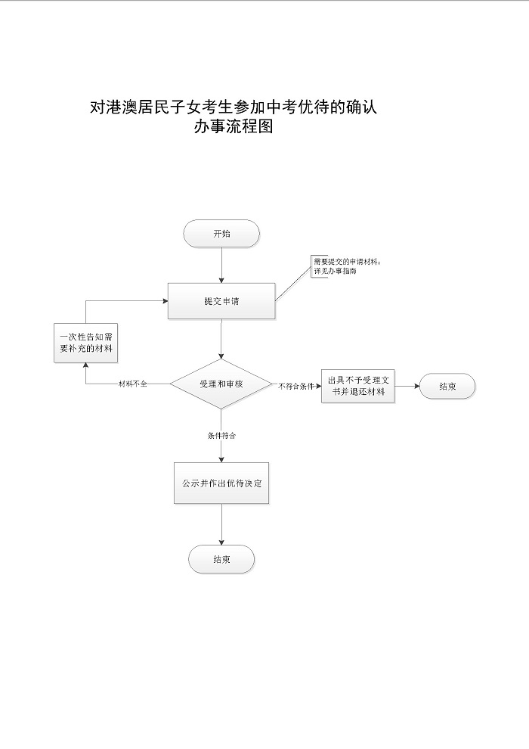

附录2 相关申请材料示范文本
材料空白表、示例表，请在“申请材料”中单独下载打印

附录3 常见问题解答

